**洛阳市中心医院举行**

**“全科住院医师规范化培训基层实践基地”挂牌仪式**

为进一步推动全科专业学科发展，完善住院医师规范化培训工作，2017年5月24日，我院业务副院长李锐带领医院教学办主任马江帆、全科住院医师规范化培训专业基地主任亓民、教学主任冯青俐、运营策划部赵楠前往西工区市府院卫生服务中心、洛龙区翠云路社区卫生服务中心、涧西区天津路社区卫生服务中心进行了“全科住院医师规范化培训基层实践基地”挂牌仪式。

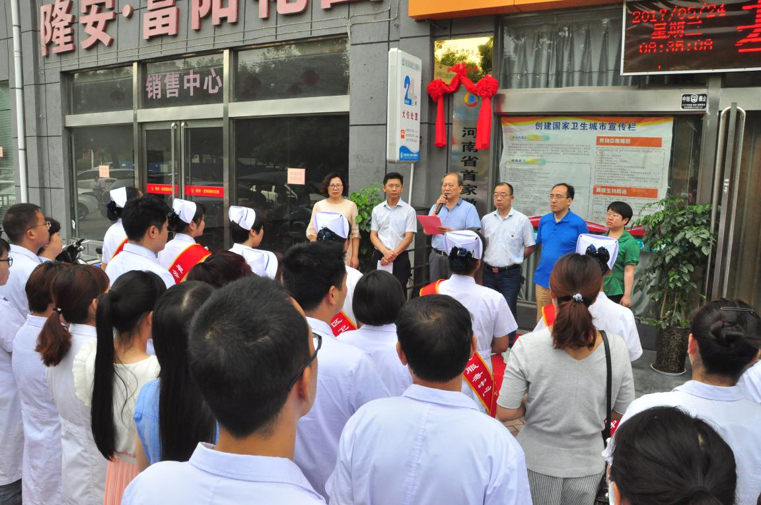

在揭牌前，李锐院长对三个社区卫生服务中心的加入表示热烈地欢迎，向社区工作人员介绍了目前全科医学发展的现状，他指出发展全科医学是现代医学发展的必然趋势，我国正面临着全科医生数量严重不足，队伍不稳定的困境，培养一批“下得去、用得好、留得住”的合格的全科医生，已成为深化医药卫生体质改革的非常紧迫的重要任务，我院是国家级、省级住院医师规范化培训双基地基地，全科基地扮演着重要角色，承担着对全科医生的培训、考核工作。全科医生的学习不能仅仅停留在大医院的学习层面上，需要走下去，深入社区实践，才能全面成长。同时李院长向大家介绍了医院全科医生培养工作的开展情况，也对社区卫生服务中心以后在教学工作中提出了殷切的希望，希望在社区主任的带领下，社区服务中心的带教老师能够积极地参与到全科医生的培养中，带教出更多优秀的全科医生，推动全科专业学科发展，同时积极实现分级诊疗，双向转诊，互利共赢。

洛阳市洛龙区卫生计生委张治国主任在翠云路社区挂牌仪式上，讲到医院将全科基层实践基地挂牌到社区卫生服务中心，是弥补医疗人才不足、医疗能力不足的重要举措，社区卫生服务中心也要借此机遇，提高中心内部整体水平，并且要安排好学员的工作生活。

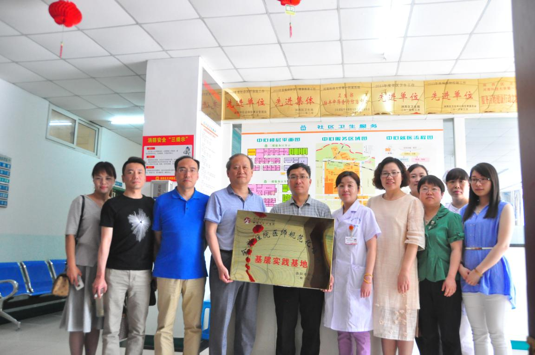

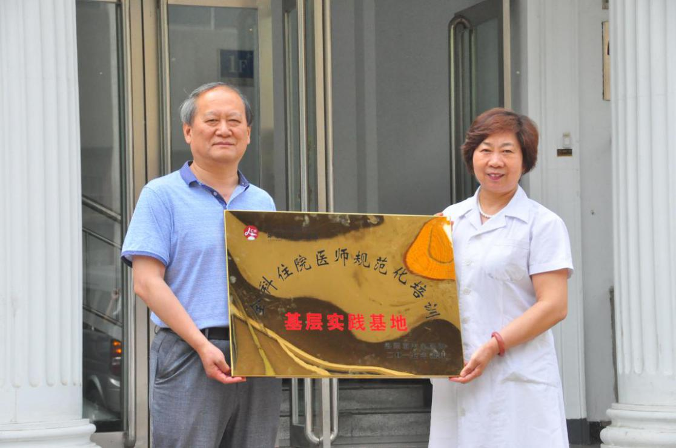

翠云路社区卫生服务中心王琨主任在挂牌仪式上讲到全科住院医师规范化培训基地的成立，洛阳市中心医院对社区卫生服务中心的信任和支持，同时也对临床和带教工作提出了更高的要求，社区带教老师有信心有能力做得更好。

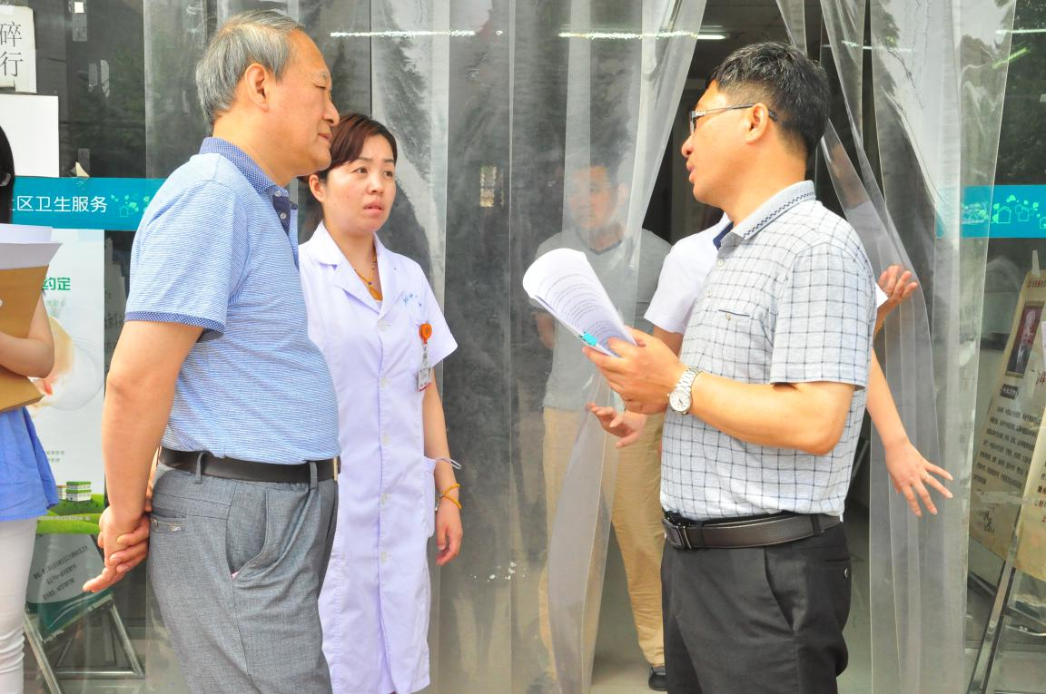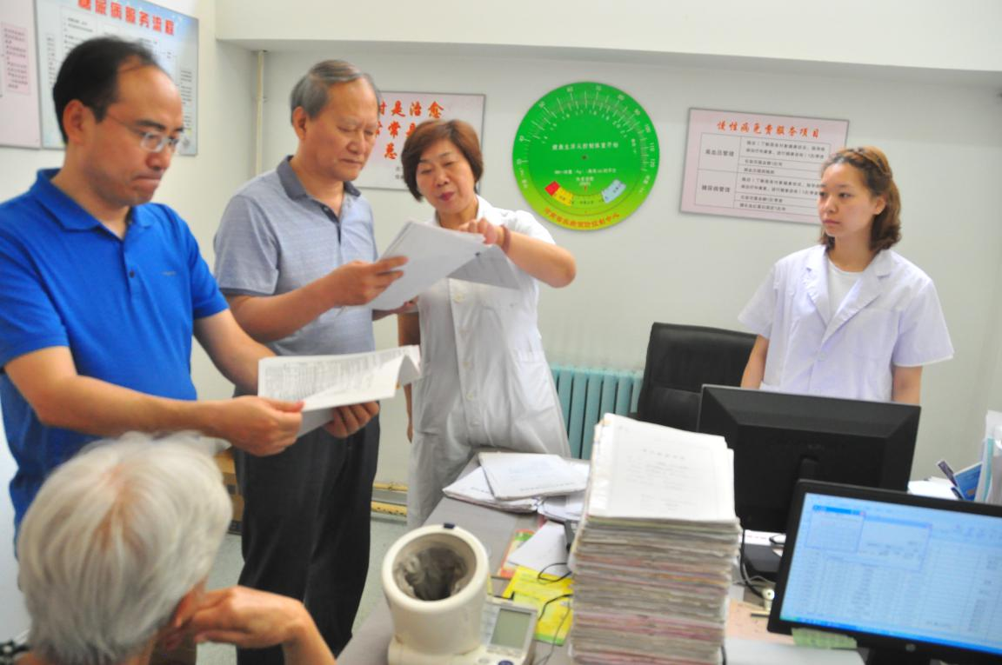

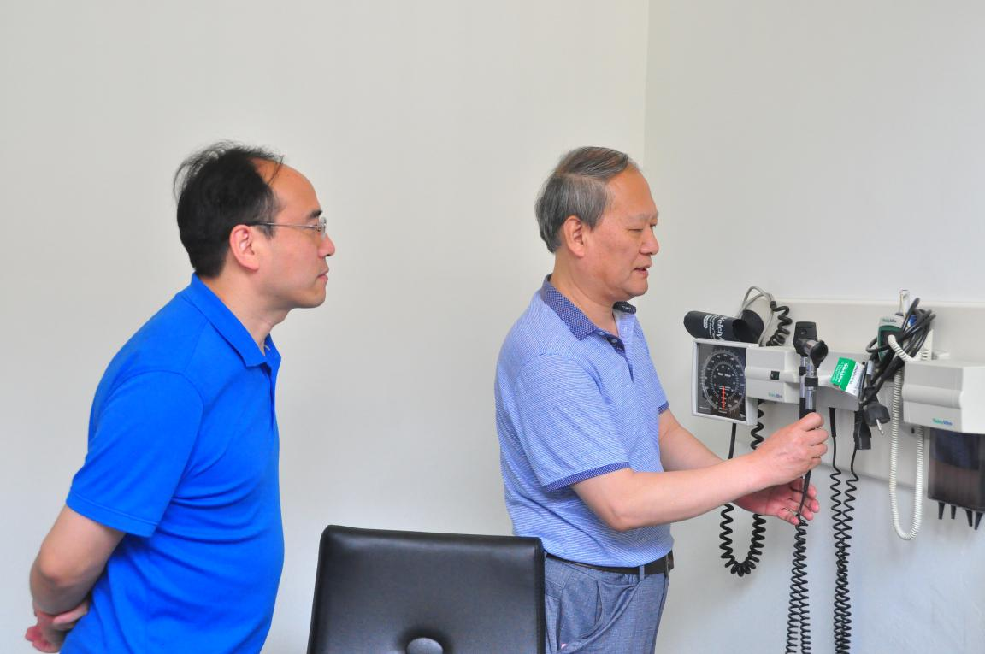

李锐院长查看了三个社区卫生服务中心目前的带教情况，并与中心主任、教学负责人、住培学员进行了座谈，深入了解社区卫生服务中心教学工作的开展情况、存在的问题，并要求社区带教老师积极参与到医院的带教师资培训中，严格按照住院医师规范化培训要求对学员进行严格的带教和考核，培养出一批优秀的全科医生，深入基层，服务百姓。

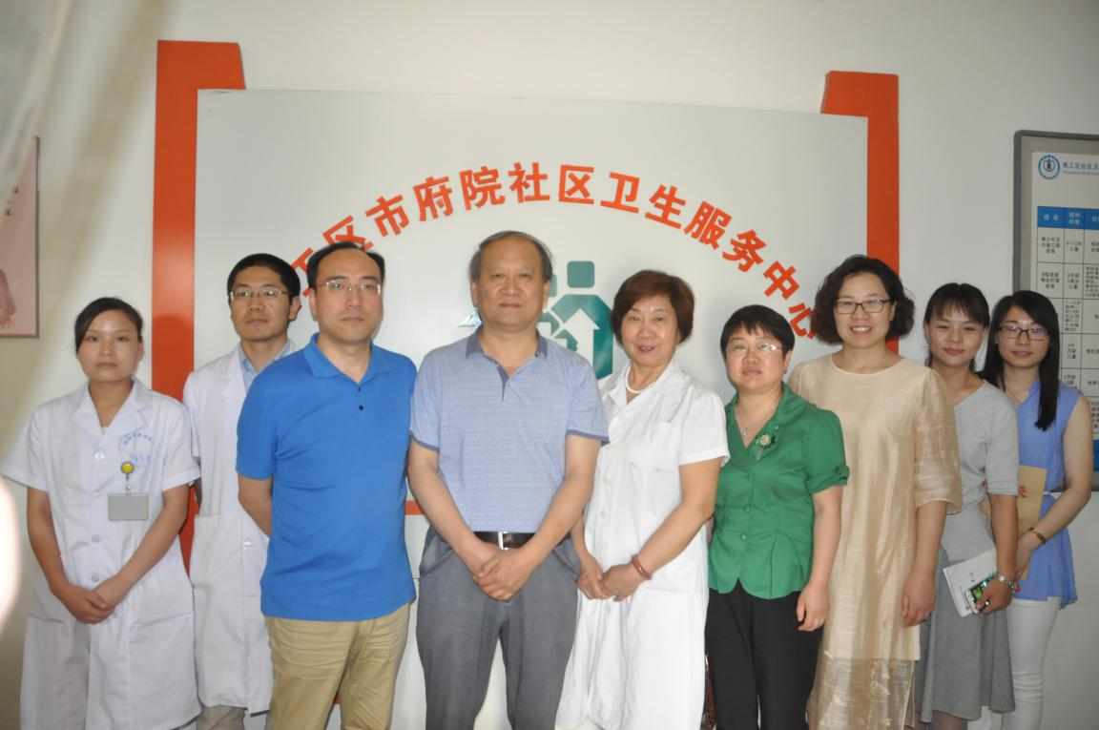

教学育才是医院持久性的工作，重视了医院教学工作，把教学培训工作做为医院发展的战略工程，才能真正发挥优质医院的职能。全科住院医师规范化培训基层实践基地的设立，将极大地提高社区卫生服务中心的诊疗水平，帮助中心更好地承担起辖区居民初诊、康复、预防等职能，逐步形成小病在社区，大病到医院，康复回社区的分级诊疗模式，进一步为辖区居民提供更加便利的医疗服务，助力全科医学发展，惠及全民健康。

（供稿：教学办/吴雪芹 摄影：宣传科/卢俊哲）